这里换成你的论文的标题

摘 要

开头段：需要充分概括论文内容，一般两到三句话即可，长度控制在三至五行。

问题一中，解决了什么问题；应用了什么方法；得到了什么结果。

问题二中，解决了什么问题；应用了什么方法；得到了什么结果。

问题三中，解决了什么问题；应用了什么方法；得到了什么结果。

结尾段：可以总结下全文，也可以介绍下你的论文的亮点，也可以对类似的问题进行适当的推广。

关键词：关键词1 关键词2 关键词3 关键词4

|  |
| --- |
| **注意事项：**  本Word模版的版本编号是0.2版，是以国赛的标准创建的模版，也适用于国内绝大多数的数学建模比赛。模版的使用方法可以查看下面这个视频：  数学建模清风——论文排版教程  <https://www.bilibili.com/video/BV1Ci4y1c7Ld>  未来当发现模版中的问题或者比赛要求有更新时，我会发布更新后的新版本。大家可以在公众号《数学建模学习交流》后台发送“国赛论文模版”获取最新的模版的信息。只要本文档的版本号和公众号后台最新的版本号一致，则说明你下载的是最新版本。  关于具体怎么写好数学建模论文的每一部分，可以看下面这个视频：  <https://www.bilibili.com/video/BV1Na411w7c2/>  **红色字体的文字是上面这个视频中的笔记，在实际论文中不要出现。**  首页三要素: 论文标题 + 摘要 + 关键词  （1）标题：   * 基于所使用的主要模型或者方法作为标题（推荐） * 直接使用赛题所给的题目或者要研究的问题作为标题   （2）摘要：  摘要是数模论文写作中最重要的一部分，因为评阅老师的时间有限，拿到一篇论文后不会完整的从头读到尾，所以评阅老师往往会重点阅读摘要部分，并结合官方的评阅要点来对你的论文进行初步评定。因此，大家一定要好好打磨论文的摘要，摘要一般是其他部分都完成后再来书写，写完后需要反复阅读反复修改。  （3）关键词：  关键词一般放4-6个，可以放论文中使用的主要模型，也可以放论文里面出现次数较多，能体现论文的主要内容的词。 |

# 问题重述

数学建模比赛论文是要我们解决一道给定的问题，所以正文部分一般应从问题重述开始，一般确定选题后就可以开始写这一部分了。

这部分的内容是将原问题进行整理，将问题背景和题目分开陈述即可，所以基本没啥难度。

本部分的目的是要吸引读者读下去，所以文字不可冗长，内容选择不要过于分散、琐碎，措辞要精练。

注意：在写这部分的内容时，绝对不可照抄原题！（论文会查重）

应为：在仔细理解了问题的基础上，用自己的语言重新将问题描述一遍。语言需要简明扼要，没有必要像原题一样面面俱到。

# 问题分析

## 问题一的分析

## 问题二的分析

问题二是一个逐步递进制定原材料订购方案和转运方案的过程，我们将这个过程分别看成目标一、二、三的逐步实现求解，其中目标一为在满足生产需求时使得供应商数量达到最小，目标二为目标一制定的每周供应商已知的前提下制定成本最少的原材料订购方案，目标三为在目标二的订购方案下制定原材料损耗最少的转运方案。其中，为分别求解三个目标下的最优方案，我们运用0-1规划模型和混合整数规划模型进行目标一、二、三模型的建立与求解。

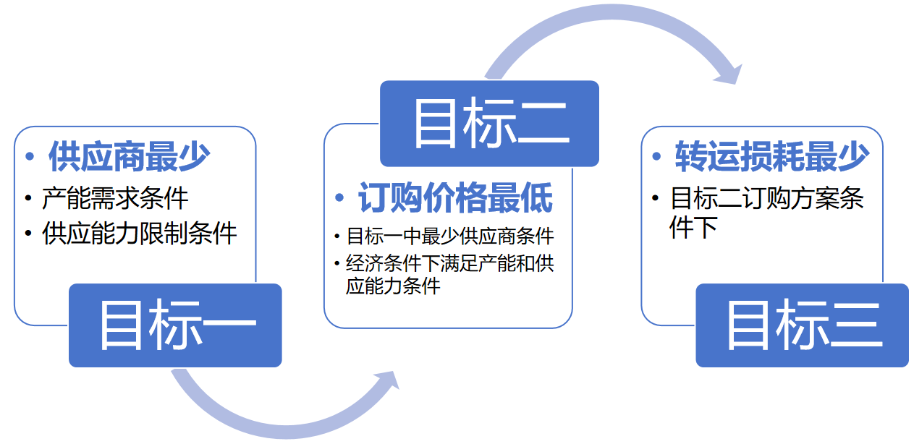

目标一中设置相关规划变量，首先确定对供应商数量最少的目标函数，进而表示企业对供应商的订购情况和供应商的供应材料类型、供应能力上限，以此确定企业所需的产能要求条件和供应商的能力限制条件，模型建立后运用MATLAB求解最优结果；目标二为寻求最经济的订购方案，即确定订购价格最低的目标函数，为了减少相关订购以及运输存储成本，考虑满足目标一求解的最少供应商需求，而且制定订购方案时仍然需要考虑企业的产能要求和供应商的供应能力限制，参考问题一，我们在此选取问题一中求解的50家最重要供应商进行方案制定，以满足经济条件；目标三是为目标二的最经济订购方案制定转运方案，满足转运损耗最少的目标函数。

## 问题三的分析

## 问题四的分析

# 模型假设

视频中介绍了6类常见的模型假设：

1. 题目明确给出的假设条件
2. 排除生活中的小概率事件(例如黑天鹅事件、非正常情况)
3. 仅考虑问题中的核心因素，不考虑次要因素的影响
4. 使用的模型中要求的假设
5. 对模型中的参数形式(或者分布)进行假设
6. 和题目联系很紧密的一些假设，主要是为了简化模型

# 符号说明

|  |  |  |
| --- | --- | --- |
| **符号** | **说明** | **单位** |
|  |  |  |
|  |  |  |
|  |  |  |
|  |  |  |
|  |  |  |
|  |  |  |
|  |  |  |
|  |  |  |

本部分是对模型中使用的重要变量进行说明，一般排版时要放到一张表格中。

注意：第一：不需要把所有变量都放到这个表里面，模型中用到的临时变量可以不放。第二：下文中首次出现这些变量时也要进行解释，不然会降低文章的可读性。

# 模型的建立与求解

## 问题一模型的建立与求解

### 模型的建立

1. 选择评价的指标：
2. 供货次数：供货次数代表了该供应商和生产企业最近五年的合作次数。合作次数越高，反映供货商的供货水平越好，企业对该供货商依赖性越强。各供货商的近五年的供货次数为：

|  |  |
| --- | --- |
| $$N_{i}=\sum_{j=1}^{240}{γ_{ij}},i=1,2,…,402$$ | () |

其中 $γ_{ij}$ 当第i家供货商在第j周供货则为1，不供货则为0。

1. 平均供货量：平均供货量代表该供货商的供货能力。平均供货量越大，则该供货商供货能力越强，越能保障企业生产。考虑不同种类原材料最终产能转化比例不同，我们计算最终预计转化产能来反映平均供货量。公式为：

|  |  |
| --- | --- |
| $$M_{i}=\frac{\sum_{j=1}^{240}{m_{ij}}}{N_{i}*t_{k}},i=1,2,…,402$$ | () |

其中 $M_{i}$ 是第i家供货商的平均供货量， $m_{ij}$ 是第i家供货商在第j周的供货量， $t_{k}=\left\{\begin{aligned}0.6,k∈A \\ 0.66,k∈B \\ 0.72,k∈C\end{aligned}\right.$。

1. 单次最大供货量：单次最大供货量反映了该供应商的最大产能上限，反映了生产商的供货能力。公式为：

|  |  |
| --- | --- |
| $${Max}_{i}=max⁡\{m_{ij}\},j=1,2,…,240$$ | () |

其中 ${Max}_{i}$ 是第i家供货商近五年单次最大供货量。

1. 实际供货偏差：由于企业对实际提供的原材料总是全部收购，若供货过多则增加储存成本；若供货太少则影响生产，两者均不利于企业生产。故考虑供货商平均供货量与订货量的偏差程度大小，公式为：

|  |  |
| --- | --- |
| $$∆_{i}=\frac{1}{N_{i}}\sum_{j=1}^{240}{{(1-\frac{m_{ij}}{n_{ij}})}^{2}},i=1,2,…,402$$ | () |

其中 $n_{ij}$ 是是在第j周厂家向第i家供货商的订货量。

1. 合理供货比例：若出现实际供货偏差程度极大的情况，会显著增加企业的非必要成本，从而影响企业生产。合理供货比例反映该供应商较合理的供货量在订货次数的占比，比例越高，则越能保障企业生产。公式为：

|  |  |
| --- | --- |
| $$θ_{i}=\frac{1}{N_{i}}\sum_{j=1}^{240}{ϑ_{ij}},i=1,2,…,402$$ | () |

其中 $ϑ_{ij}$ 判断第i家供货商在第j周供货是否合理，公式为

|  |  |
| --- | --- |
| $ϑ_{ij}=\left\{\begin{aligned}1 ,1-\frac{m_{ij}}{n_{ij}}∈(-0.2,0.2) \\ 0 ,1-\frac{m_{ij}}{n_{ij}}∉(-0.2,0.2)\end{aligned}\right.$ | () |

1. 权重的确立

为保证权重的准确性，我们采用熵权法和层次分析法计算组合权重。

1. 熵权法

熵权法利用信息熵计算指标的离散程度，从而衡量反映的信息量。信息量越少，权重越低。我们选择利用熵权法，计算上述指标在供应商重要性评价中的权重，具体步骤如下：

Step1. 构造概率矩阵P，计算公式为

|  |  |
| --- | --- |
| $$p_{ij}=\frac{z_{ij}}{\sum_{i=1}^{n}{z_{ij}}}$$ | () |

Step2. 计算各指标信息效用值，其中第j个指标的信息效用值计算公式为

|  |  |
| --- | --- |
| $$d_{j}=1-e_{j}$$ | () |

其中 $e_{j}$ 表示第j个指标的信息熵，计算公式为

|  |  |
| --- | --- |
| $$e_{j}=-\frac{1}{\ln{n}}\sum_{i=1}^{n}{P_{ij}}\ln{P_{ij}}$$ | () |

Step3. 归一化并计算权值 $α_{j}$：

|  |  |
| --- | --- |
| $$α_{j}=\frac{d_{j}}{\sum_{j=1}^{m}{d_{j}}}, j=1,2,…,5$$ | () |

1. 层次分析法

熵权法利用数据本身的混乱程度进行权重分析，并不能完全反映准确权重。我们采用加入层次分析法，对权重进行一定的修正。层次分析法通过将5个指标分层分析，各层对因素计算、评价，得到权重。具体步骤如下：

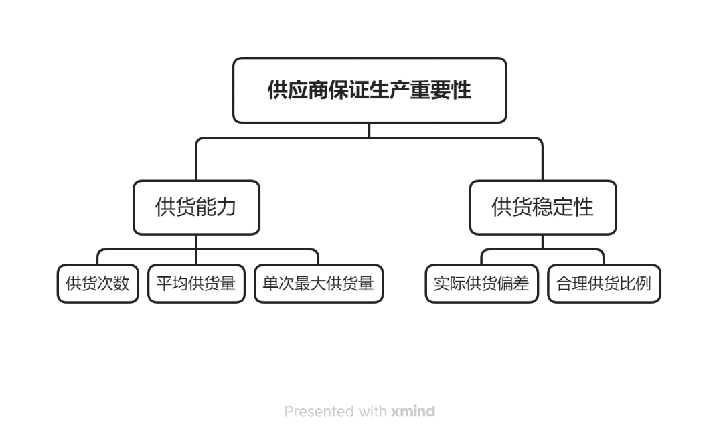

图 1 评价层次图

Step1. 计算权重：计算判断矩阵的特征值及其对应特征向量。将最大特征值对应的特征向量进行归一化，得到各指标权重 $β_{j}$。

Step2. 一致性检验：计算一致性比例 $CR$，若 $CR<0.1$，则认为一致性检验通过。

1. 组合权重

根据熵权法和层次分析法，得到组合权重公式为

|  |  |
| --- | --- |
| $$w_{j}=\frac{\sqrt{α_{j}β_{j}}}{\sum_{j=1}^{5}{\sqrt{α_{j}β_{j}}}} , j=1,2,…,5$$ | () |

1. TOPSIS法计算得分

Step1. 统一各指标类型：根据指标标度将所有指标的类型转变为正向型

Step2. 标准化处理：将正向化后的矩阵标准化，消除各指标量纲不同对结果得分的影响

Step3. 计算到指标最大值的距离以及到最小值的距离

Step4. 计算得分并归一化：各供应商评分 $S_{i}$ 为：

|  |  |
| --- | --- |
| $$S_{i}=\frac{D_{i}^{-}}{D_{i}^{+}+D_{i}^{-}}$$ | () |

### 模型的求解

1. 权重的确立

根据上述公式，利用MATLAB处理数据，计算得到权重如下表：

表 1 各评价指标权重表

|  |  |  |  |  |  |
| --- | --- | --- | --- | --- | --- |
| 指标 | 次数 | 平均供货量 | 单次最大 | 偏差程度 | 合理比例 |
| 权重值 | 0.25484376 | 0.421032702 | 0.2276911 | 0.02031538 | 0.076117 |

1. 评价得分排名

根据上述公式，计算得分并根据得分给出最重要的五十家供应商如下表：

表 2 保障企业生产最重要50家供应商名单

|  |  |  |  |  |  |
| --- | --- | --- | --- | --- | --- |
| 供应商 | 得分 | 排名 | 供应商 | 得分 | 排名 |
| S201 | 0.036254 | 1 | S037 | 0.006224 | 26 |
| S140 | 0.021303 | 2 | S247 | 0.006017 | 27 |
| S348 | 0.01893 | 3 | S284 | 0.005967 | 28 |
| S229 | 0.017034 | 4 | S365 | 0.005719 | 29 |
| S151 | 0.016385 | 5 | S031 | 0.005702 | 30 |
| S361 | 0.015964 | 6 | S040 | 0.005557 | 31 |
| S108 | 0.013704 | 7 | S364 | 0.00553 | 32 |
| S374 | 0.013503 | 8 | S055 | 0.005461 | 33 |
| S395 | 0.013105 | 9 | S367 | 0.00544 | 34 |
| S139 | 0.011233 | 10 | S346 | 0.005423 | 35 |
| S126 | 0.011133 | 11 | S294 | 0.005377 | 36 |
| S330 | 0.010418 | 12 | S244 | 0.005255 | 37 |
| S308 | 0.009926 | 13 | S080 | 0.005244 | 38 |
| S340 | 0.009698 | 14 | S218 | 0.005219 | 39 |
| S282 | 0.009688 | 15 | S123 | 0.005007 | 40 |
| S275 | 0.009201 | 16 | S007 | 0.004984 | 41 |
| S329 | 0.009128 | 17 | S150 | 0.004974 | 42 |
| S307 | 0.008729 | 18 | S266 | 0.004957 | 43 |
| S131 | 0.008445 | 19 | S338 | 0.004891 | 44 |
| S356 | 0.00829 | 20 | S114 | 0.00488 | 45 |
| S268 | 0.00816 | 21 | S314 | 0.004853 | 46 |
| S306 | 0.008053 | 22 | S291 | 0.00467 | 47 |
| S194 | 0.007217 | 23 | S086 | 0.004593 | 48 |
| S352 | 0.006861 | 24 | S003 | 0.004378 | 49 |
| S143 | 0.006853 | 25 | S098 | 0.004347 | 50 |

## 问题二模型的建立与求解

### 目标一的模型建立与求解

* 1. 设置相关规划变量
     1. 设表示企业对供货商是否订购原材料的变量，若则表示企业在第i周向供货商j有订购要求，反之则；设表示企业在第i周要求供货商j的订购原材料数量。
     2. 各供应商提供的原材料种类不同，且不同原材料的单位消耗量不同，设表示供货商j所能提供的材料类型所对应的单位消耗量，其中，根据题目要求，企业生产每立方米产品需要消耗A类材料0.6立方米，B类材料0.66立方米，C类材料0.72立方米，故。
     3. 由于不同供应商的供应能力有限，我们对供应商的单周最大供货量进行限制，设表示供应商j在第i周的最大供货量。为了更准确的反映不同供应商在每个订购周期中的供货能力上限，我们将附件一中给出的不同供应商五年来的供货量数据以24周为一个供货周期，总共有10个供货周期，分别取供应商j在每个周期中第i次的供货量为，则。
  2. 设置约束条件
     1. 为满足每周的生产需求，则产能约束条件为：

|  |  |
| --- | --- |
|  | () |

其中，表示企业在第i周对供应商j是否有订货需求，表示企业在第i周对供应商j的订货量需求，表示供应商j供应的材料类型的单位消耗量。

* + 1. 为满足各供货商每周的供货能力限制，则对应约束条件为：

|  |  |
| --- | --- |
|  | () |

其中，表示供应商j在第i周的供应能力上限。

* 1. 设置目标函数

为了求解能够满足生产要求的最少供应商，需达成以下目标：

|  |  |
| --- | --- |
|  | () |

* 1. 模型求解

目标二的所建立的数学模型如下：

|  |  |
| --- | --- |
|  | () |
|  | () |

运用MTLAB对上述规划问题进行求解，求得。

### 目标二的模型建立与求解

为了制定最经济的订购方案，需要与供货能力强的供应商进行合作，因此我们将从问题一中求解出的50家最重要的供应商中选择制定接下来24周的订购方案。

* 1. 设置相关规划变量

设为供应商所提供的材料类型对应的单位价格，根据题目要求，A类和B类原材料的采购单价分别比C类原材料高 20%和 10%，我们令C类材料的价格为单位价格，故，设为目标一求解出的每周最少供应商数量（每周供应商数量的总和？）。

* 1. 设置约束条件

由于题目要求针对目标一求解的每周的供应商数量前提下寻求最经济的方案，则相关约束条件为：

|  |  |
| --- | --- |
|  | () |

* 1. 设置目标函数

最经济目标为：

|  |  |
| --- | --- |
|  | () |

其中，为供应商所提供的材料类型对应的单位价格。

* 1. 模型求解

在此目标下，原材料的订购仍然需要满足产能要求和供应商供应量限制条件，故数学模型如下：

|  |  |
| --- | --- |
| （少了一个求和？） | () |
|  | () |

运用MALAB对以上模型进行求解，求得，相应订购方案的数值结果具体见附件A。

### 目标三的模型建立与求解

* 1. 设置目标函数

首先为了区别反映各个转运商的转运能力，设表示转运商转运过程中每次的损耗率，这里的损耗率我们将取附件二中各转运商五年来承担转运任务时运输损耗率的平均值（即去除为0的运输损耗率，求有运输损耗率时，总运输损耗率和对应转运次数的比值），数据分析处理后各转运商每次的运输损耗率结果如下表所示：

使得目标二实现的订购方案达到最小运输损耗的目标为：

|  |  |
| --- | --- |
|  | () |

* 1. 模型求解

运用MTLAB对以上模型进行求解，求得，相应转运方案的数值结果具体见附件B。

### 方案实施效果分析

* 1. 订购方案的实施效果分析
  2. 转运方案的实施效果分析

## 问题三模型的建立与求解

## 问题四模型的建立与求解

# 模型的分析与检验

模型的分析与检验的内容也可以放到模型的建立与求解部分，这里我们单独抽出来进行讲解，因为这部分往往是论文的加分项，很多优秀论文也会单独抽出一节来对这个内容进行讨论。

模型的分析 ：在建模比赛中模型分析主要有两种，一个是灵敏度(性)分析，另一个是误差分析。灵敏度分析是研究与分析一个系统（或模型）的状态或输出变化对系统参数或周围条件变化的敏感程度的方法。其通用的步骤是：控制其他参数不变的情况下，改变模型中某个重要参数的值，然后观察模型的结果的变化情况。误差分析是指分析模型中的误差来源，或者估算模型中存在的误差，一般用于预测问题或者数值计算类问题。

模型的检验：模型检验可以分为两种，一种是使用模型之前应该进行的检验，例如层次分析法中一致性检验，灰色预测中的准指数规律的检验，这部分内容应该放在模型的建立部分；另一种是使用了模型后对模型的结果进行检验，数模中最常见的是稳定性检验，实际上这里的稳定性检验和前面的灵敏度分析非常类似，等会大家看到例子就明白了。

(大家尽量在论文中使用灵敏度分析，视频中有详细的讲解)

# 模型的评价、改进与推广

注：本部分的标题需要根据你的内容进行调整，例如：如果你没有写模型推广的话，就直接把标题写成模型的评价与改进。很多论文也把这部分的内容直接统称为“模型评价”部分，也是可以的。

## 模型的优点

优缺点是必须要写的内容，改进和推广是可选的，但还是建议大家写，实力比较强的建模者可以在这一块充分发挥，这部分对于整个论文的作用在于画龙点睛。

## 模型的缺点

缺点写的个数要比优点少

## 模型的改进

主要是针对模型中缺点有哪些可以改进的地方；

## 模型的推广

将原题的要求进行扩展，进一步讨论模型的实用性和可行性。

# 参考文献

所有引用他人或公开资料(包括网上资料)的成果必须按照科技论文的规范列出参考文献，并在正文引用处予以标注。

常见的三种参考文献的表达方式（标准不唯一）：

书籍的表述方式为： [编号] 作者，书名，出版地：出版社，出版年月。

期刊杂志论文的表述方式为： [编号] 作者，论文名，杂志名，卷期号：起止页码，出版年。

网上资源(例如数据库、政府报告)的表述方式为： [编号] 作者，资源标题，网址，访问时间。

附录

|  |
| --- |
| 附录1 |
| 介绍：支撑材料的文件列表 |
| 这是最近国赛要求加入的一个部分，大家可以看我讲的论文写作视频。  <https://www.bilibili.com/video/BV1Na411w7c2> |
| 附录2 |
| 介绍：该代码是某某语言编写的，作用是什么 |
|  |
| 附录3 |
| 介绍：该代码是某某语言编写的，作用是什么 |
|  |

除了支撑材料的文件列表和源程序代码外，附录中还可以包括下面内容：

* 某一问题的详细证明或求解过程；
* 自己在网上找到的数据；
* 比较大的流程图；
* 较繁杂的图表或计算结果